**TRƯỜNG ĐẠI HỌC TÀI NGUYÊN VÀ MÔI TRƯỜNG TP.HCM**

**KHOA: HỆ THỐNG THÔNG TIN VÀ VIẾN THÁM**



**TIỂU LUẬN CUỐI KỲ**

**MÔN: MÃ NGUỒN MỞ**

**ĐỀ TÀI: THIẾT KẾ WEBSITE BÁN SÁCH**

Giáo viên hướng dẫn: ThS.Phạm Trọng Huynh

Sinh viên thực hiện : Đổ Huỳnh Phương Trinh

Lớp : 90CNPM.03

***TP.HCM, tháng 04, năm 2012***

**TRƯỜNG ĐẠI HỌC TÀI NGUYÊN VÀ MÔI TRƯỜNG TP.HCM**

**KHOA: HỆ THỐNG THÔNG TIN VÀ VIẾN THÁM**



**TIỂU LUẬN CUỐI KỲ**

**MÔN: MÃ NGUỒN MỞ**

**ĐỀ TÀI: THIẾT KẾ WEBSITE BÁN SÁCH**

Giáo viên hướng dẫn: ThS.Phạm Trọng Huynh

Sinh viên thực hiện : Đổ Huỳnh Phương Trinh

Lớp : 90CNPM.03

***TP.HCM, tháng 04, năm 2012***

MỤC LỤC

LAB 1: THIẾT KẾ CƠ SỞ DỮ LIỆU VÀ LAYOUT 4

LAB 2: XÂY DỰNG TRANG CHỦ 10

LAB 3: XÂY DỰNG TRANG CHỦ VÀ TRANG CHI TIẾT SẢN PHẨM 13

LAB 4: XÂY DỰNG TRANG ĐĂNG KÝ, ĐĂNG NHẬP 16

LAB 5: XÂY DỰNG TRANG GIỎ HÀNG 22

LAB 6: XÂY DỰNG TRANG GIỎ HÀNG 28

LAB 7: XÂY DỰNG CHỨC NĂNG PHÂN TRANG 33

LAB 8: XÂY DỰNG TRANG LOGIN VÀ TRANG CHỦ ADMIN 34

# LAB 1: THIẾT KẾ CƠ SỞ DỮ LIỆU VÀ LAYOUT

Bước 1: Tìm hiểu các trang web sách

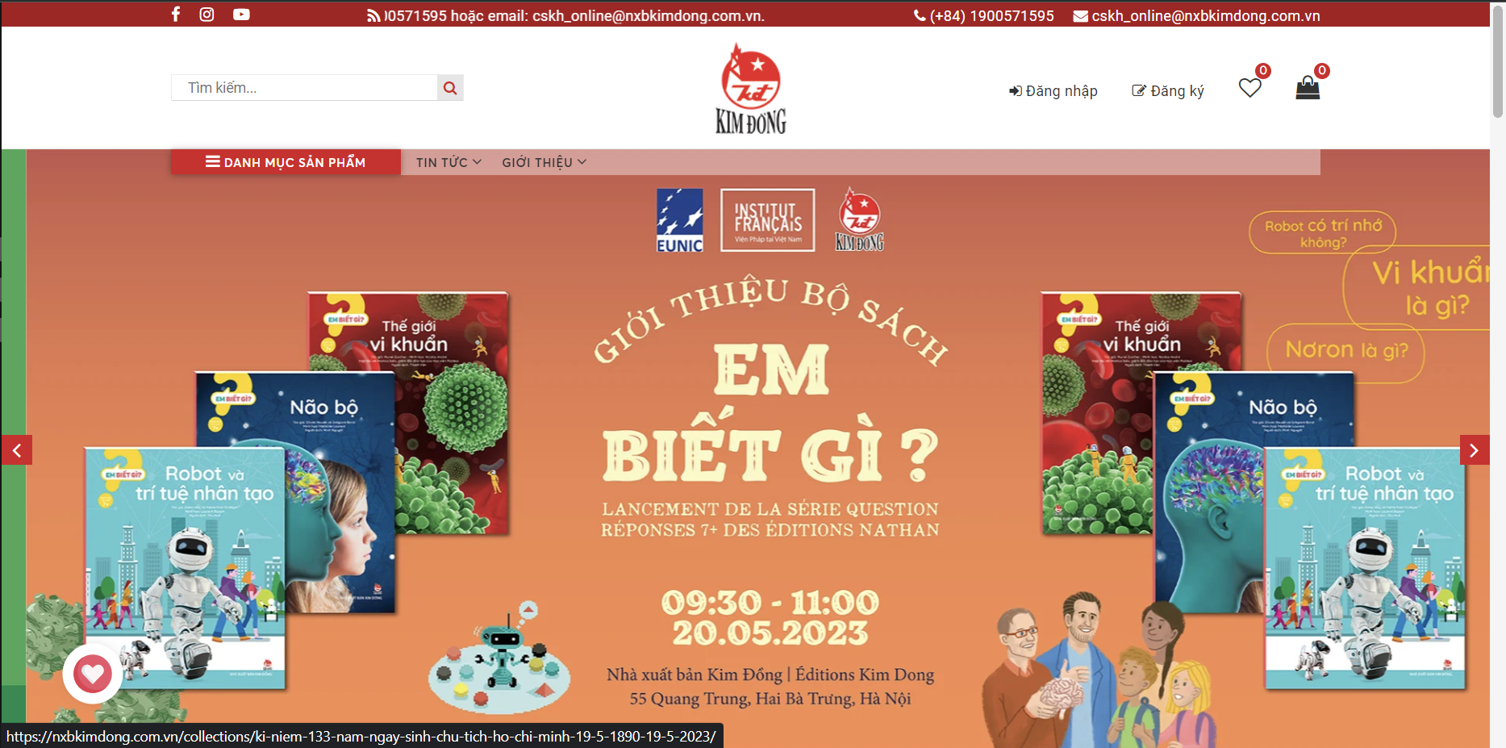

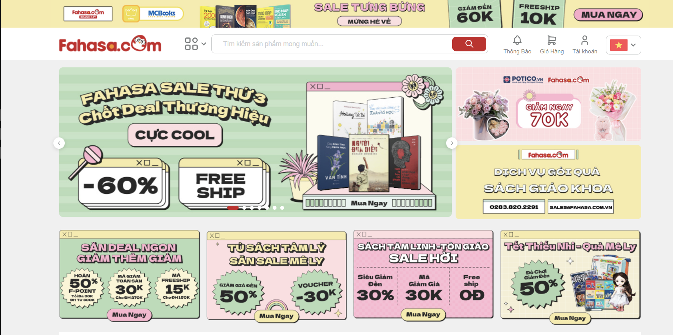

Bước 2: Tạo cơ sở dữ liệu

Gồm các bảng

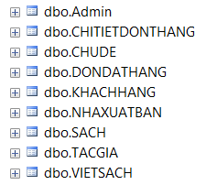

Bước 3: Chọn Layout có sẵn

Bước 4: Lưu filr rar Template và giải nén

Bước 5:Tạo project tên MvcBookStore

Chép các file từ Layout mẫu vào project

* Chép file css đặt và css của project
* Chép thư mục Images vào thư mục Project
* Chép file index.html vào thư mục Layout

Tạo mới Layout rỗng

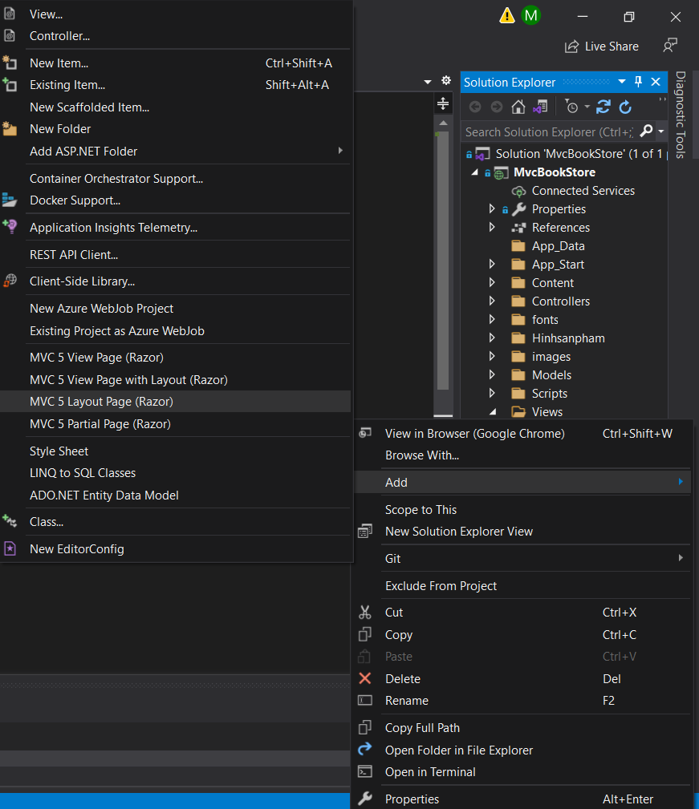

Đặt tên _LayoutUser

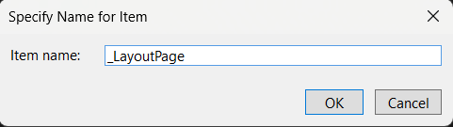

Chuyển các code tương ứng sang _LayoutUser và chú ý các cặp thẻ

Tạo mới BookStoreController

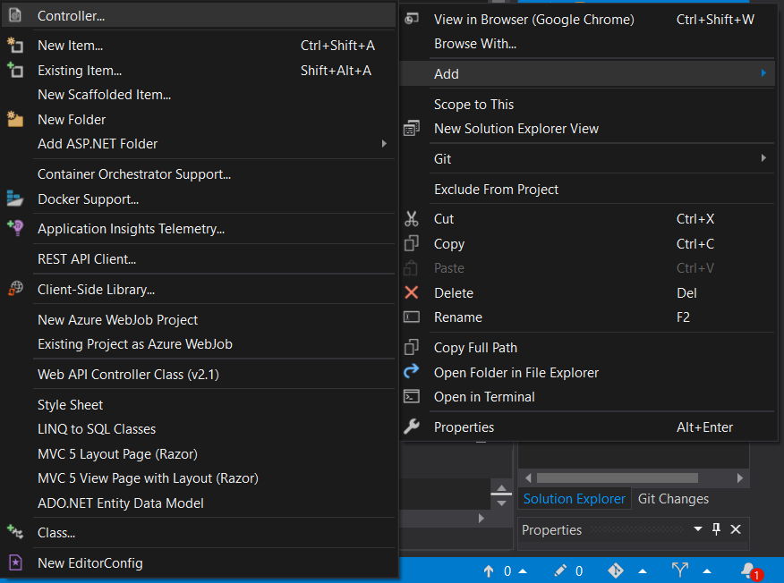

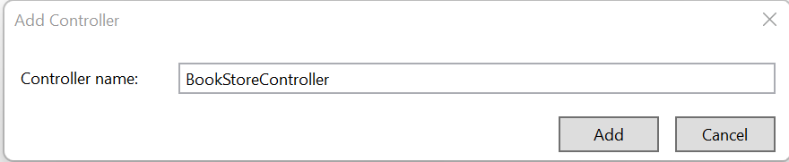

Tạo View: Index từ phương thức Index của BookStoreController

Chú ý điều chỉnh lại CSS cho phù hợp

* Kết quả:

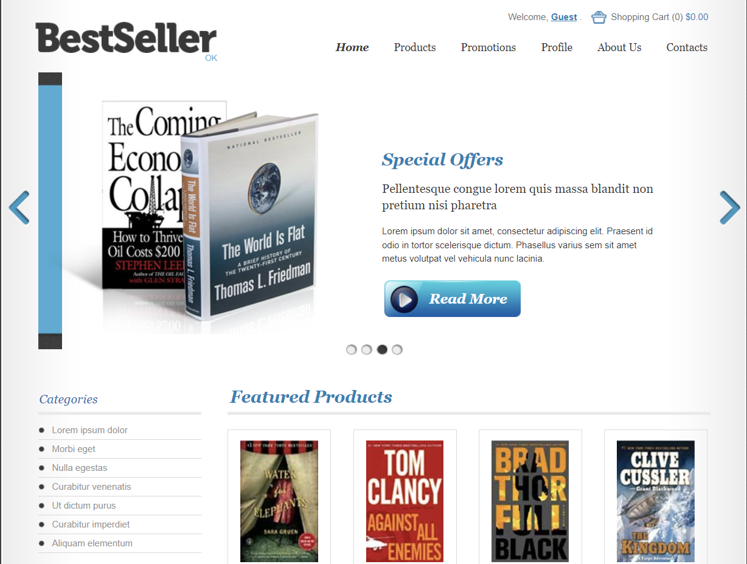

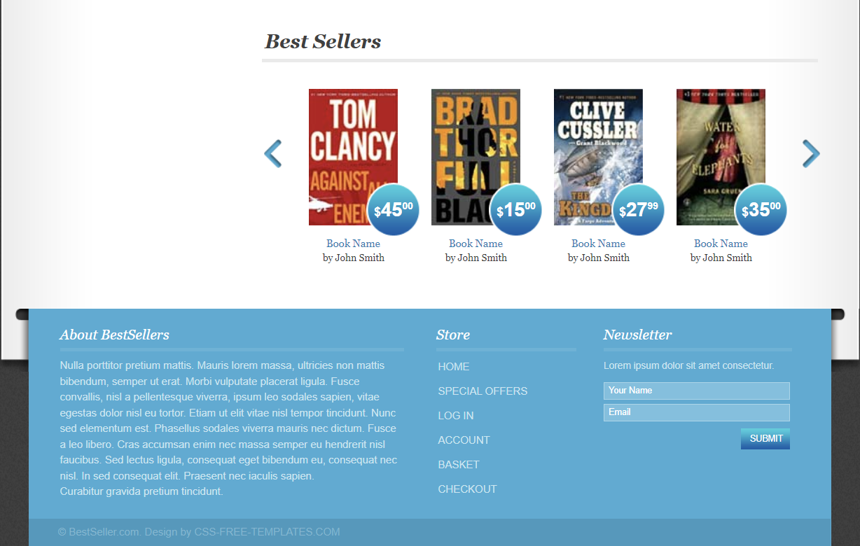

# LAB 2: XÂY DỰNG TRANG CHỦ

Bước 1: Xem lại Trang chủ layout

Bước 2: Kết nối CSDL với Database

Menu Tool -> Connect to Database -> Tạo dbQlBansach.dbml

Bước 3: Hiển thị 5 quyển sách trong View Index BookStore

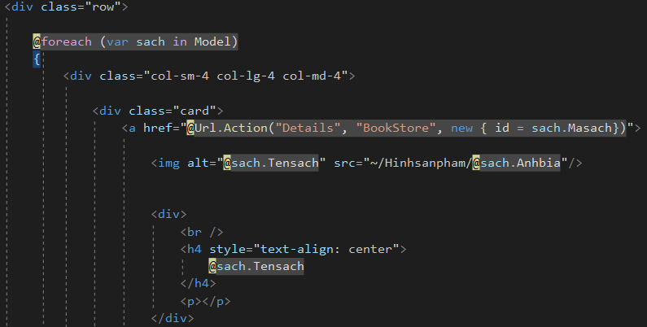

* Kết quả:

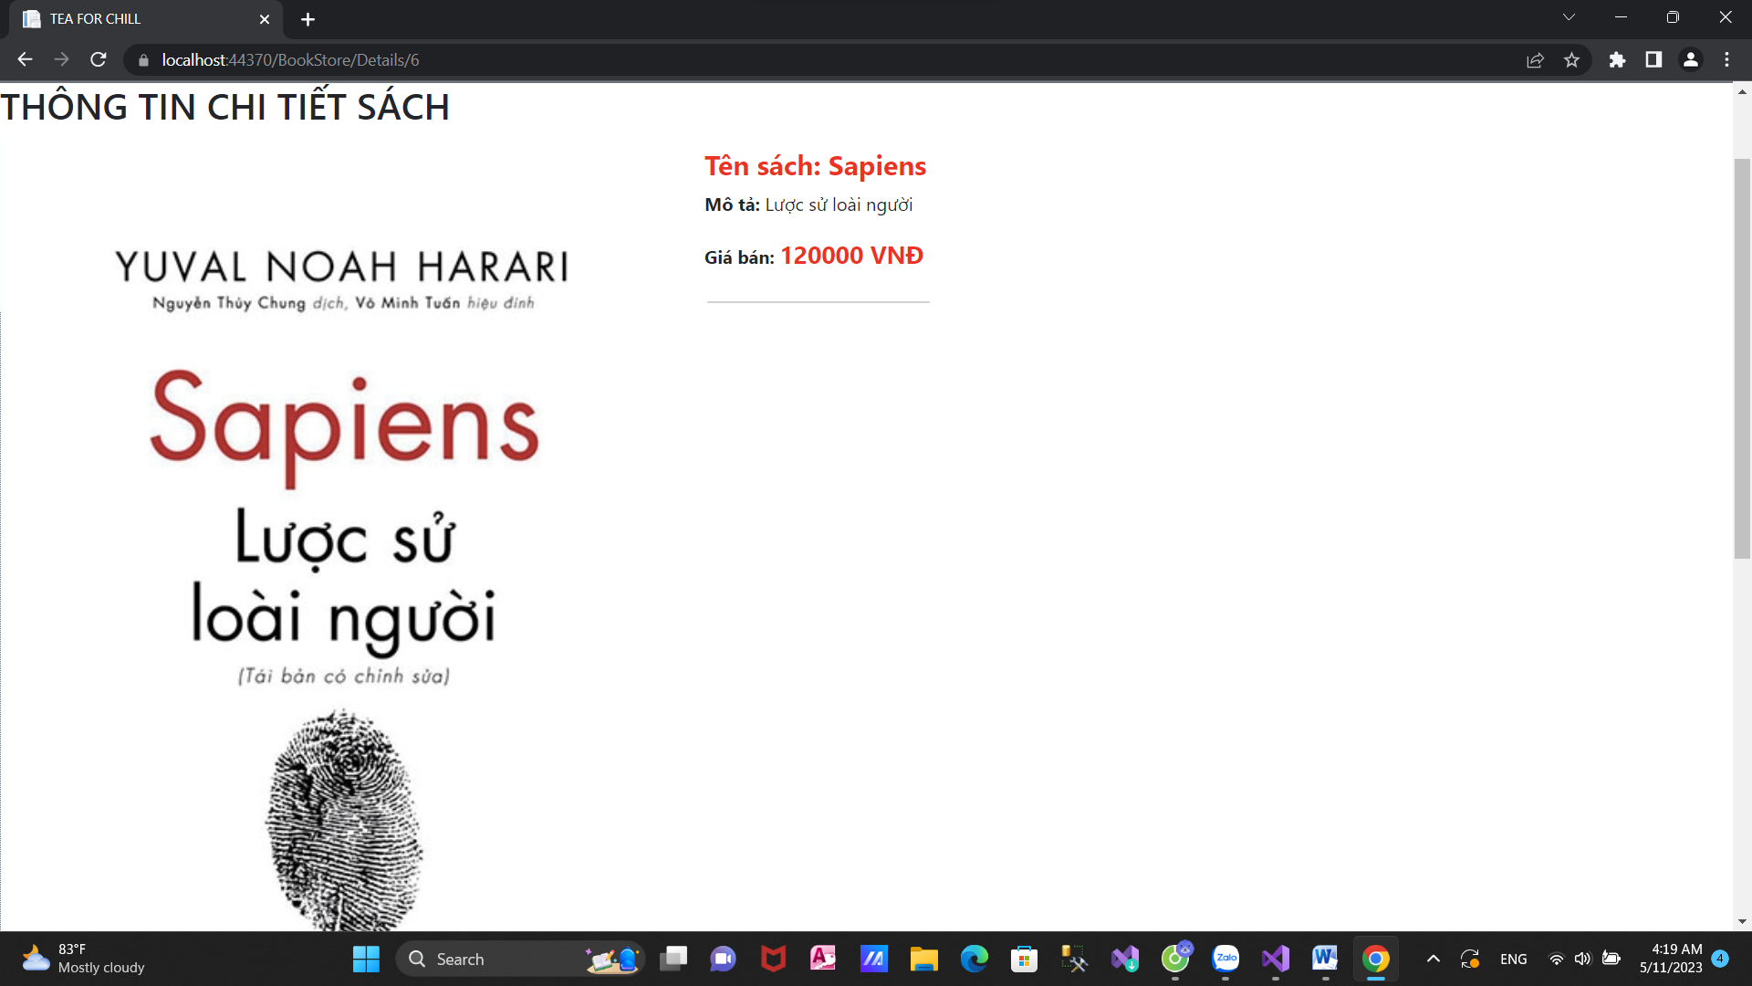

Bước 4: Hiện chủ đề sách

Bổ sung BookStoreContronller:

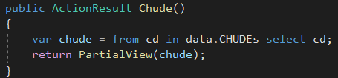

Add View Chude

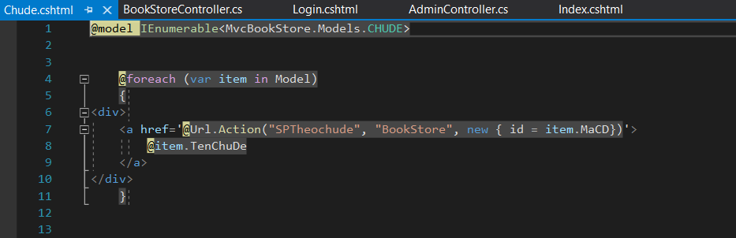

* Kết quả:

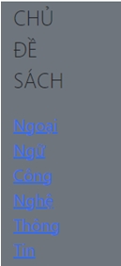

Bước 6: Làm tương tự với Nhà xuất bản

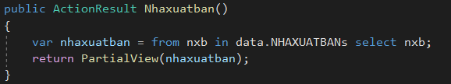

Add View Nhaxuatban

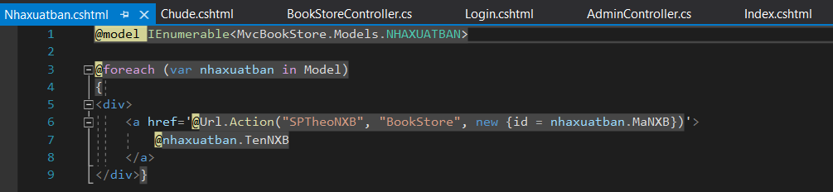

* Kết quả:

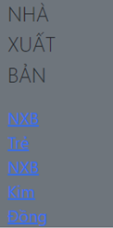

# LAB 3: XÂY DỰNG TRANG CHỦ VÀ TRANG CHI TIẾT SẢN PHẨM

Bước 1: Xem lại các vùng liên kết View

Bước 2: Thực hiện trang sản phẩm sách theo chủ đề



Bước 3: Tạo View SPTheochude

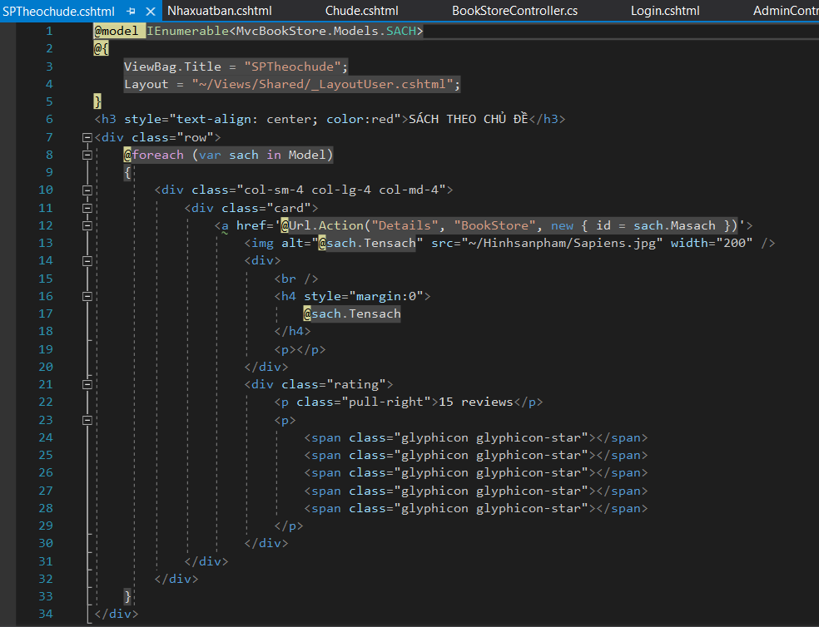

Bước 4: Tương tự với Nhà xuất bản

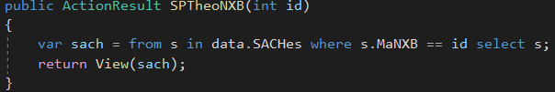

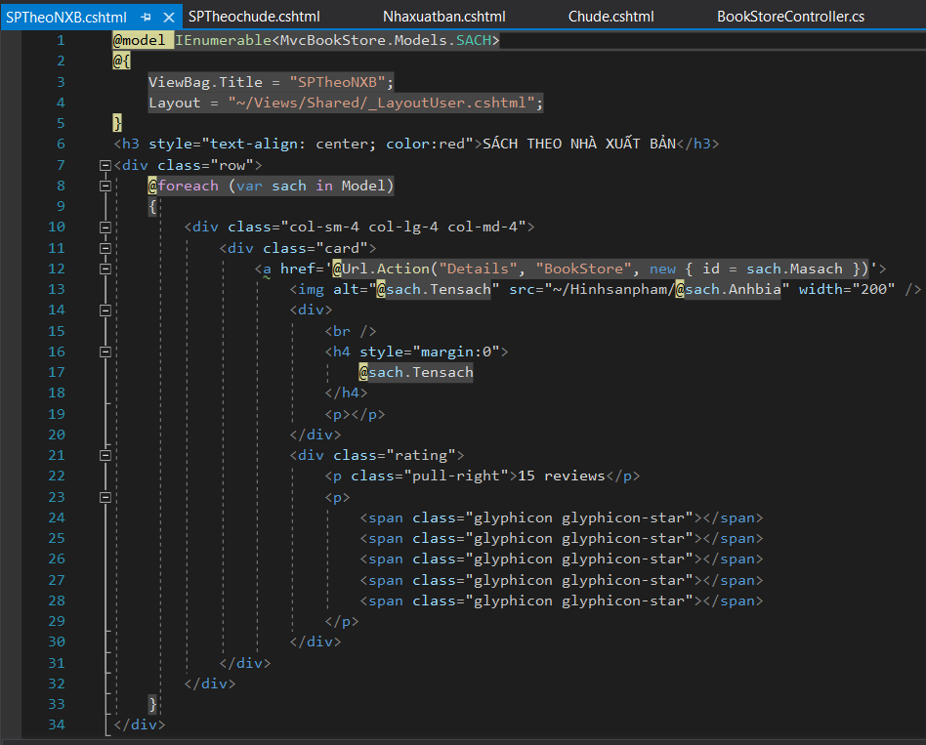

Bước 5: Xem lại vùng view chứa liên kết và bổ sung Action Details

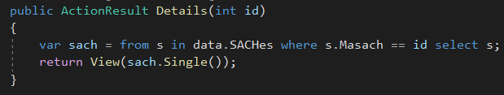

Add View Details

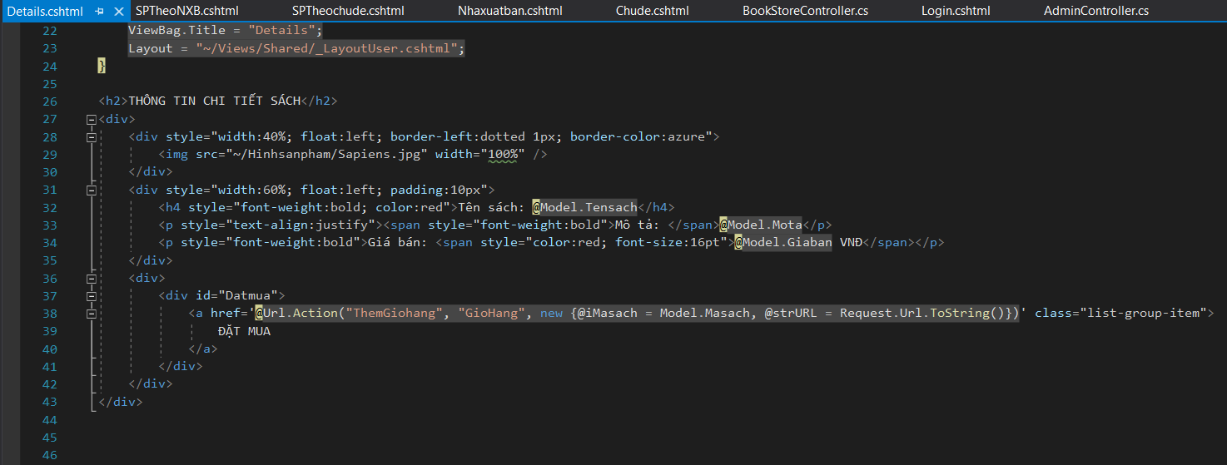

* Kết quả



# LAB 4: XÂY DỰNG TRANG ĐĂNG KÝ, ĐĂNG NHẬP

Bước 1: Tọa NguoidungController

Bước 2: Tạo Dangky

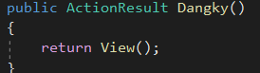

Bước 3: Add View Dangky

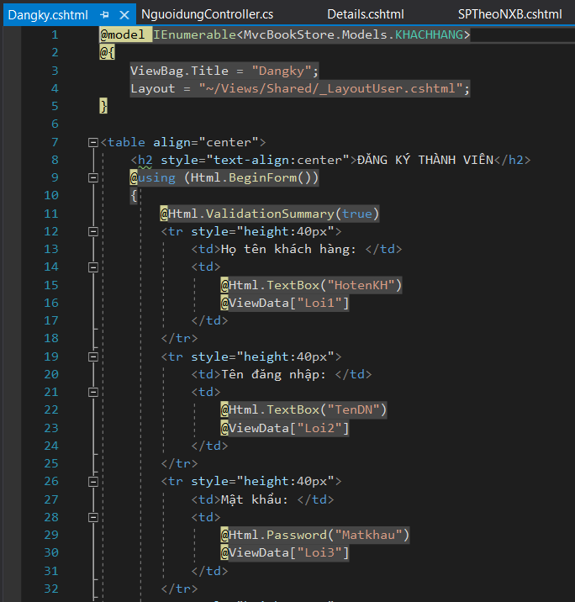

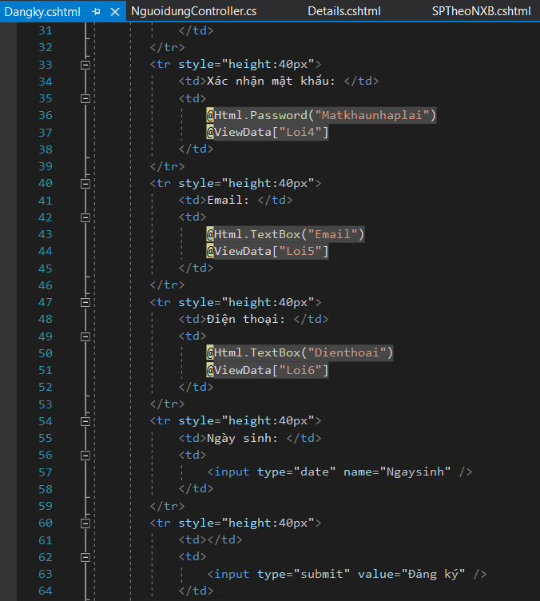

Bước 4: Cập nhật code trong Controller

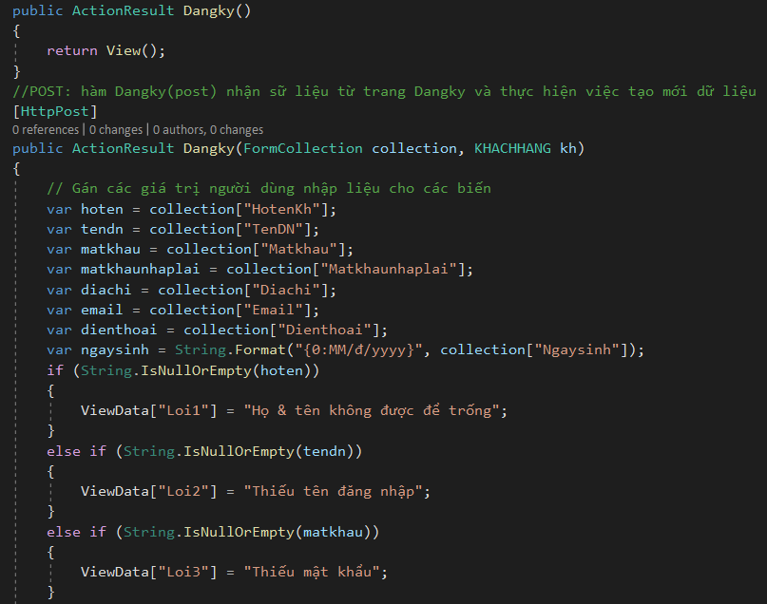

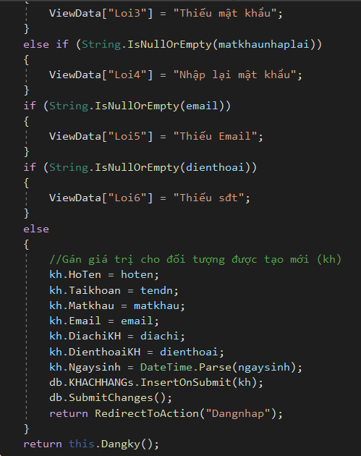

* Kết quả:

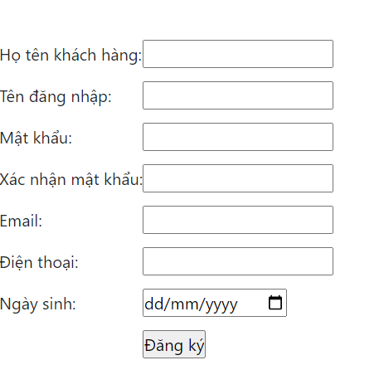

Xây dựng trang đăng nhập

Tạo Action Dangnhap với nội dung

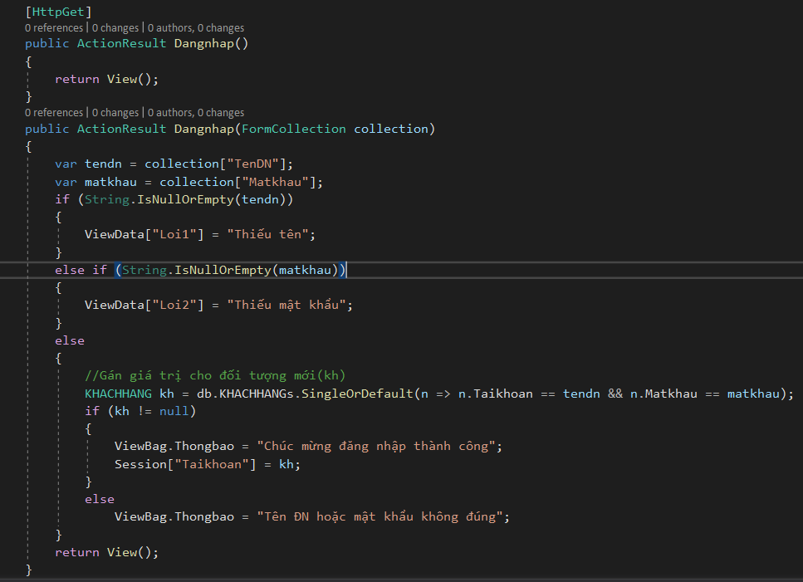

* Kết quả:

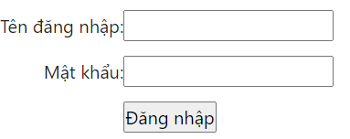

# LAB 5: XÂY DỰNG TRANG GIỎ HÀNG

Bước 1: Xem lại cấu trúc bảng

Bước 2: Tạo class Giohang

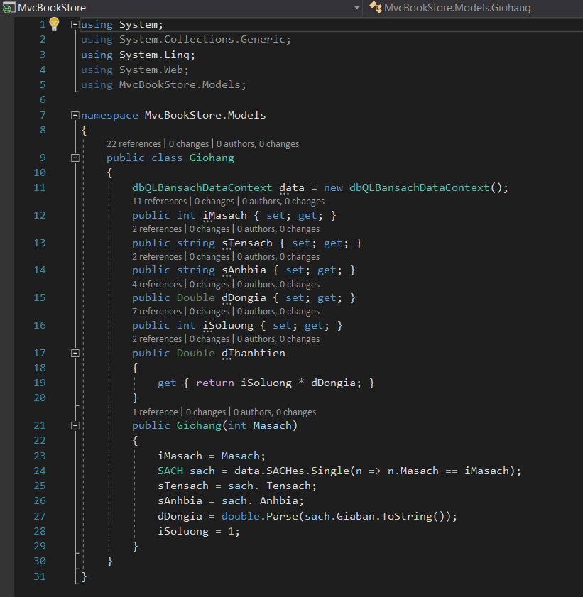

Bước 3: Tạo GiohangController

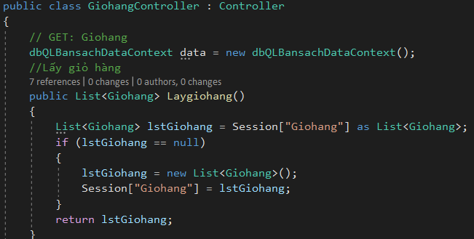

Cập nhật phương thức ThemGiohang

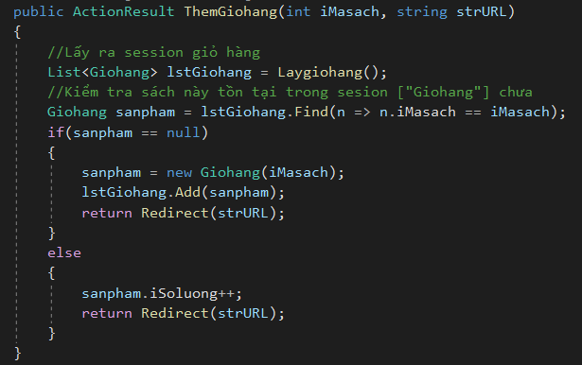

Cập nhật phương thức TongSoluong

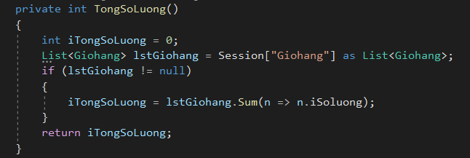

Cập nhật phương thức Tongtien()

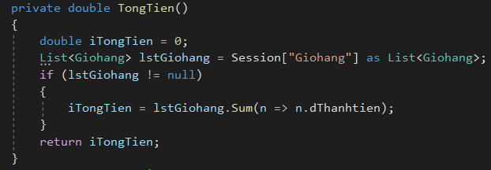

Cập nhật phương thức xử lý hiện thị Giỏ hàng: GioHang()



Add View Giohang

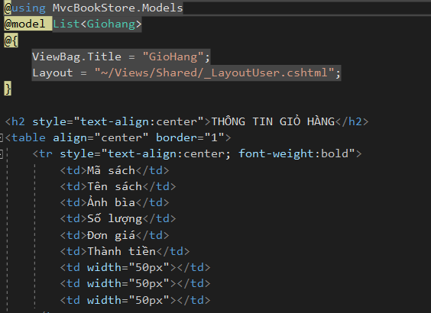

* Kết quả:



Tạo một Action GiohangPartial trả về PartialView, truyền các ViewBag thông tin về số lượng và tổng tiền của giỏ hàng.

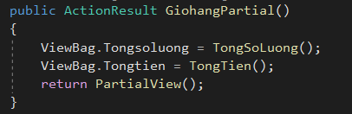

Cập nhật Chi tiết và Xóa trong View Giohang.cshtml

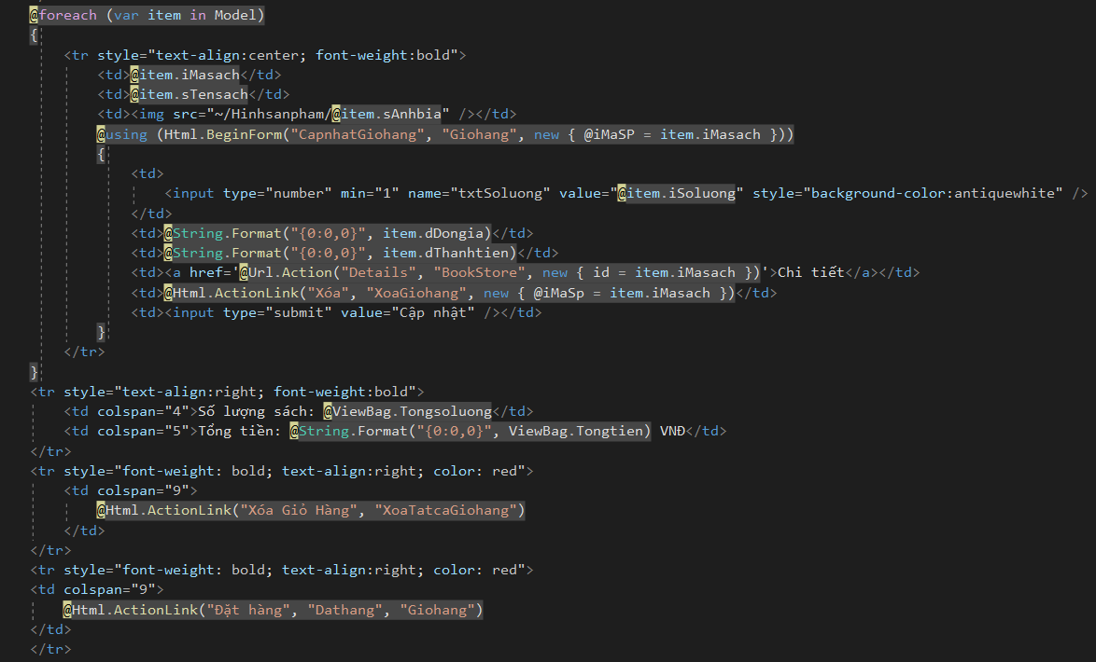

Cập nhật Action XoaGiohang

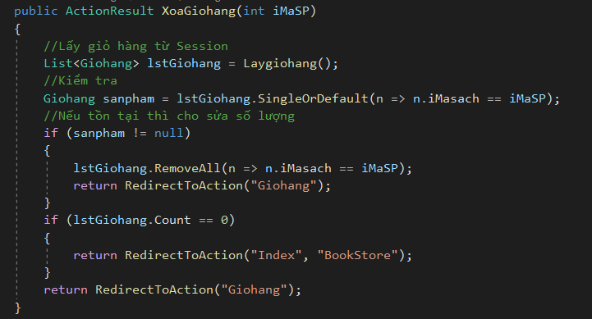

Cập nhật Action CapnhatGiohang và XoaTatcaGionghang

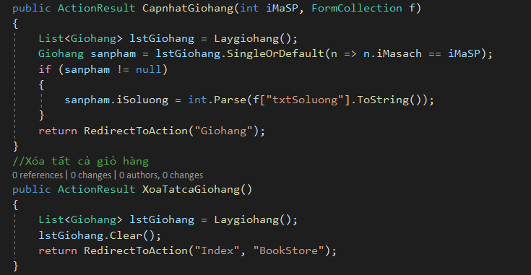

# LAB 6: XÂY DỰNG TRANG GIỎ HÀNG

Bước 1: Xem lại cấu trúc bảng

Bước 2: Xây dựng DatHang trong GiohangController

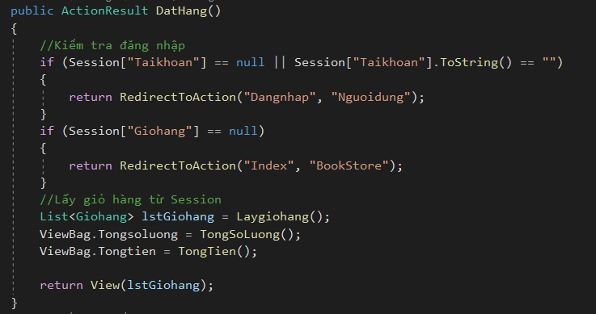

Add View DatHang

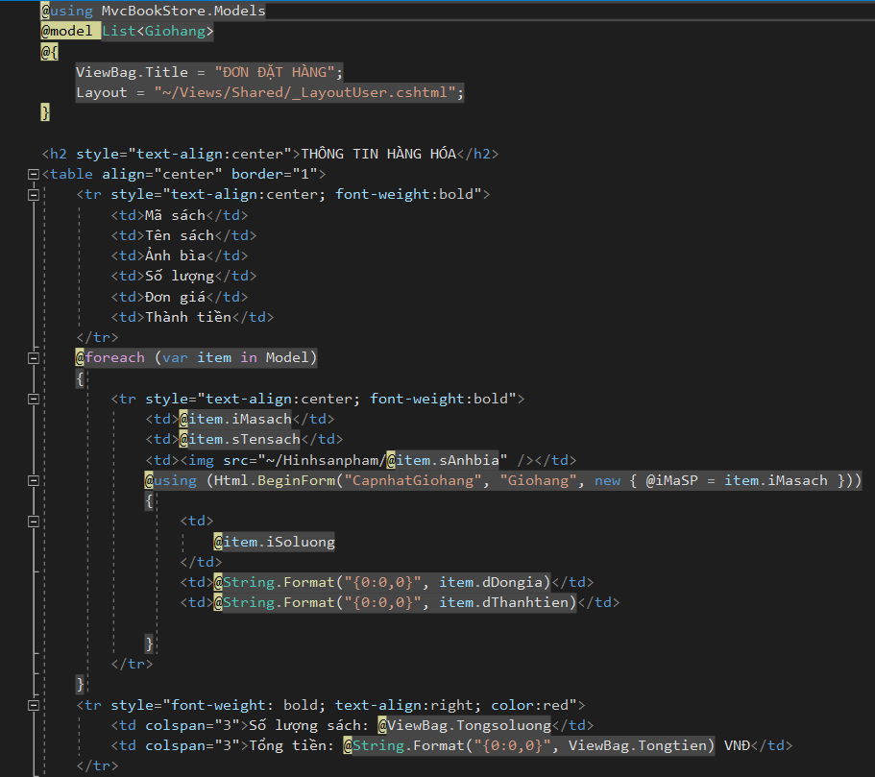

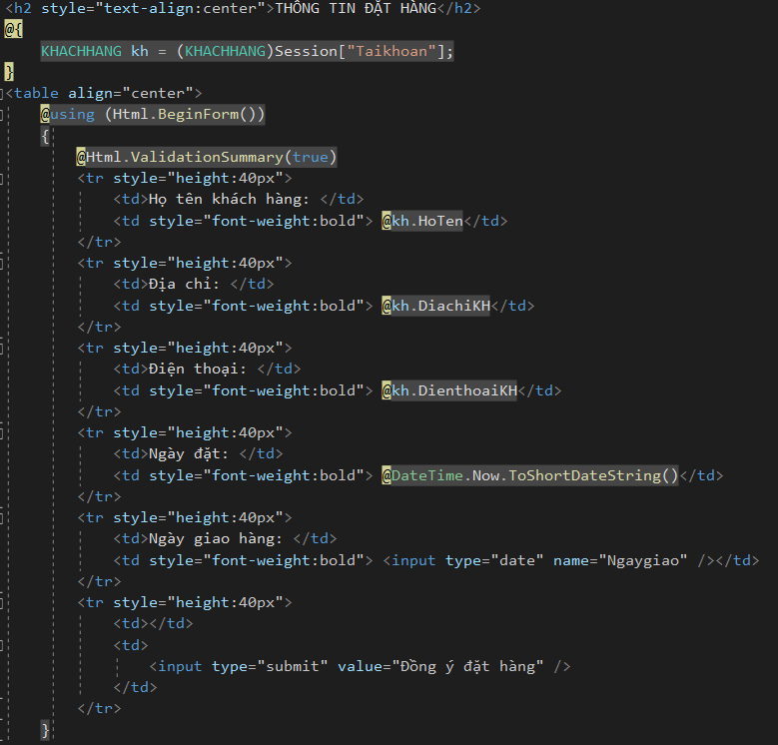

Bước 3: Cập nhật Action DatHang

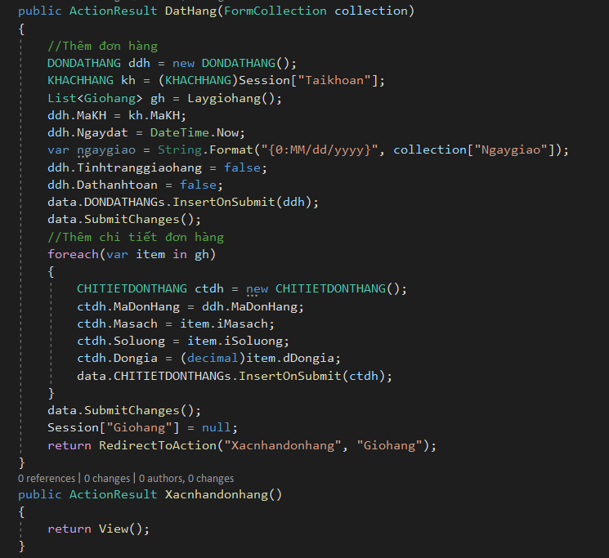

Tạo Action Xacnhandonhang và Add View Xacnhandonhang

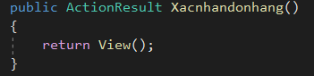

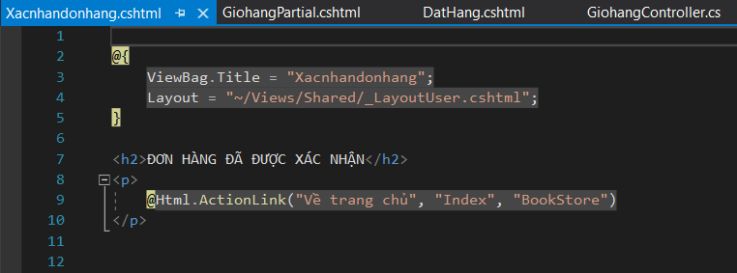

# LAB 7: XÂY DỰNG CHỨC NĂNG PHÂN TRANG

Bước 1: Manage NuGet Package ->Download PageList

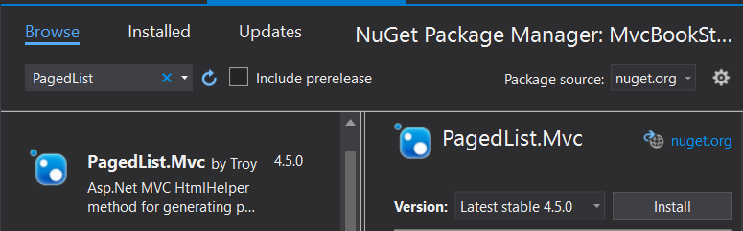

Bước 2: Cập nhật code cho BookStoreController

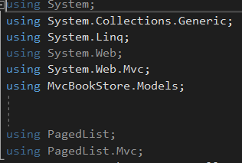

Bước 3: Cập nhật Index

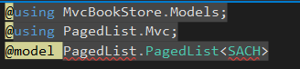

Bước 4: Cập nhật thanh menu

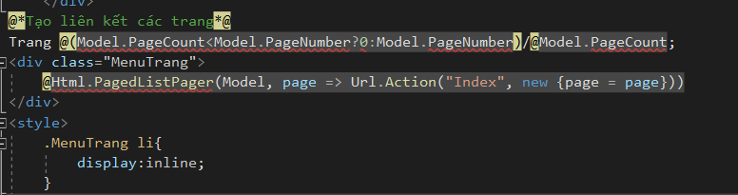

# LAB 8: XÂY DỰNG TRANG LOGIN VÀ TRANG CHỦ ADMIN

Bước 1: Tạo Table Admin

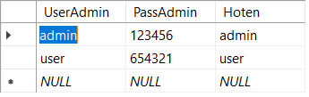

Bước 2: Tìm các templae Login miễn phí

Bước 3: Tạo AdminController

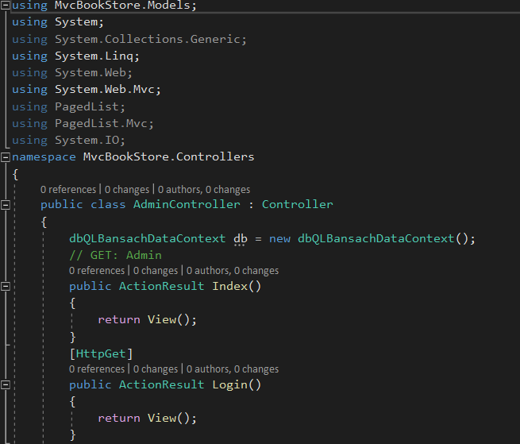

Bước 4: Add View Login

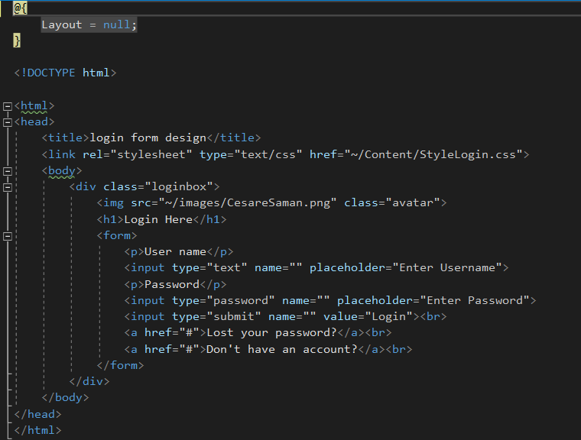

* Kết quả:

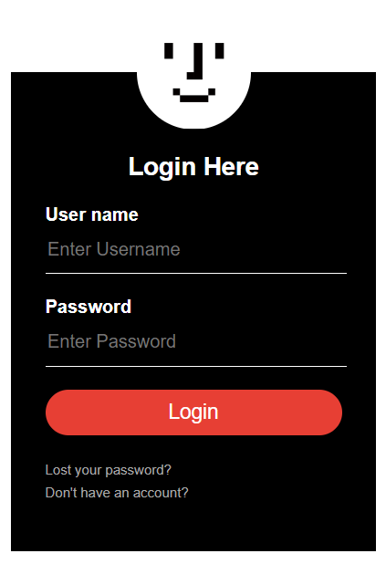

Bước 6: Bổ sung Admin vào database

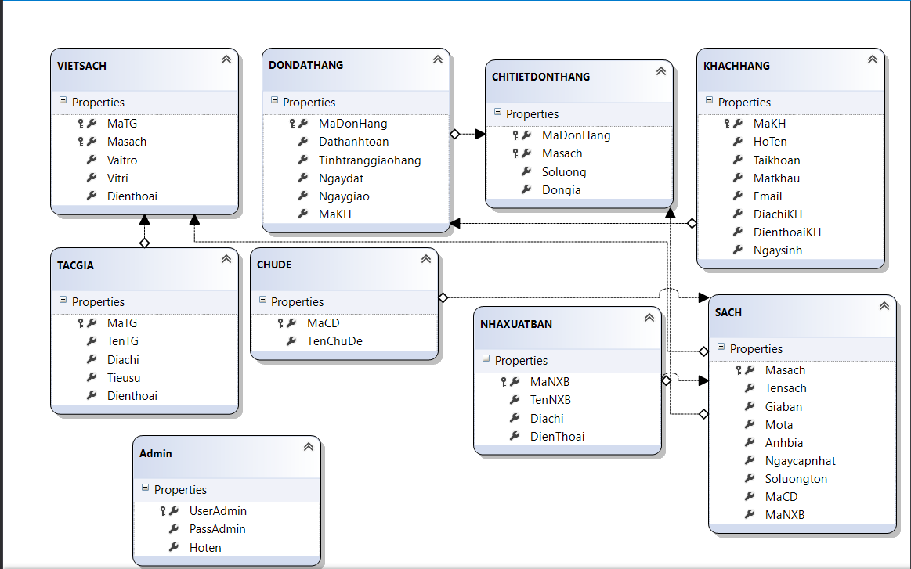

Bước 7: Cập nhật AdminController

